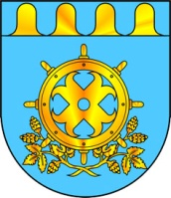
ЗВЕНИГОВО МУНИЦИПАЛ РАЙОНЫСО ДЕПУТАТ ПОГЫНЫШТАТ ШЫМШЕ СОЗЫВ |  | СОБРАНИЕ ДЕПУТАТОВ ЗВЕНИГОВСКОГО МУНИЦИПАЛЬНОГО РАЙОНА  СЕДЬМОГО СОЗЫВА

Сессия №1 Решение № 6 04 октября 2019 года

О Главе Звениговского муниципального района,
Председателе Собрания депутатов Звениговского
муниципального района

На основании результатов открытого голосования, Собрание депутатов

РЕШИЛО:

Считать избранным Главой Звениговского муниципального района, Председателем Собрания депутатов Звениговского муниципального района –
Лабутину Наталию Викторовну.

Председательствующий на сессии М.А. Магомедханов

